卷一 （选择题）(60分)
注意：选择题答在机读卡上，只交卷二。卷一自行保管。时间60分钟，满分100分
- 单择题（每题2分，共60分）
1、亚洲地形的显著特点是（ ）。
A、地势平坦，起伏不大 B、以平原为主
C、以高原山地为主，中间高，四周低 D、地势中部低，四周高
2、下列关于亚洲地理位置的叙述，正确的是（ ）。
A、全部位于北半球 B、赤道穿过亚洲的大部分
C、全部位于东半球 D、大部分位于东半球
3、地形对河流流向影响很大。亚洲的大多数河流的流向是（ ）。
A、自东向西流 B、从四周留向中部
C、自西向东流 D、呈放射装，流向四周
4、亚洲没有濒临的海洋（ ）。
A、太平洋 B、大西洋 C、印度洋 D、北冰洋
5、连接黑海和地中海水上交通的是（ ）。
A、直布罗陀海峡 B、土耳其海峡 C、苏伊士运河 D、英吉利海峡
6、东南亚国家中，属于内陆国的是（ ）。
A、越南 B、泰国 C、老挝 D、柬埔寨
7、沟通了太平洋和印度洋的海峡是（ ）。
A、马六甲海峡 B、土耳其海峡
C、曼德海峡 D、霍尔木兹海峡
读《亚洲气候类型图》，完成8~11题。
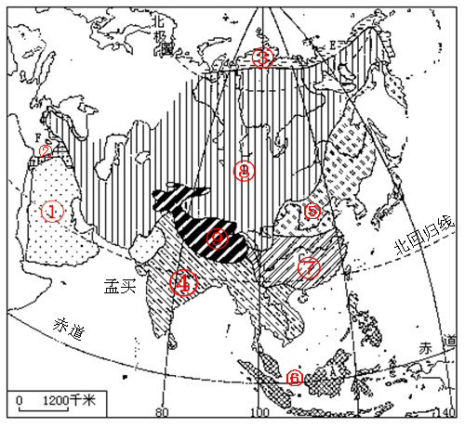

8、世界气候类型共有11种，亚洲没有的气候类型是（ ）。
A、热带草原气候和热带雨林气候 B、温带大陆性气候和极地气候
C、亚热带季风气候和热带雨林气候 D、热带草原气候和温带海洋性气候
9、下列对亚洲气候类型⑧分布的叙述，正确的是（ ）。
A、北回归线与北极圈之间 B、温带大陆东部
C、温带大陆北部 D、温带大陆内部
10、下列对亚洲气候类型⑨形成原因的叙述，正确的是（ ）。
A、纬度位置的影响 B、海陆位置的影响
C、海拔的影响 D、洋流的影响
11、下列关于亚洲气候类型分布的叙述，错误的是（ ） 。
A、亚热带和热带沙漠气候分布在亚洲内陆地区
B、季风气候主要分布在东亚和南亚
C、温带大陆性气候是亚洲分布面积最大的一种气候类型
D、地中海气候主要分布在亚洲西南部的地中海沿岸
12、世界上海拔最高的高原是（ ）。
A、巴西高原 B、帕米尔高原 C、青藏高原 D、南非高原
13、 下列分别为沿海国家、内陆国家、岛国、半岛国家的是（ ）。
A、中国、老挝、英国、日本 B、美国、蒙古、日本、韩国
C、印度、埃及、法国、朝鲜 D、加拿大、巴西、印度、俄罗斯
右图为《2003年亚洲五国国内生产总值的三类产业构成图》，读图完成14~16题
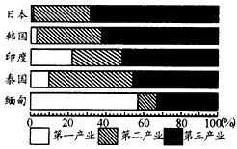
14、由图可知，下列叙述正确的是（ ）。
A、日本没有第一产业
B、韩国第一产业落后
C、缅甸第一产业最发达
D、泰国第二、三产业约占国内生产总值的百分之九十
15、下列关于亚洲发展状况的叙述，正确的是（ ）。
A、经济发展不平衡，地区差异大 B、除日本外，大多数国家属于发达国家
C、发展中国家经济发展差异不大 D、新加坡是典型的发达国家
16、下列关于造成亚洲各国经济差异的原因的叙述，正确的是（ ）。
A、亚洲各国自然条件差异很大 B、亚洲各国人口数量差别很大
C、亚洲各国经济发展水平差异很大 D、亚洲各国政治制度差别很大
17、人们按方位把亚洲分为6个地区，其中中国位于哪个地区（ ）。
A、南亚 B、西亚 C、东亚 D、中亚
18、下列对印度和日本的描述正确的是（ ）。
A、都是自然灾害频发的国家 B、都是资源贫乏的国家
C、都是热带气候为主的国家 D、都是以低山丘陵为主的国家
19、日本国内丰富，但仍大量进口的资源是（ ）。
A、铁矿石 B、木材 C、 煤 D、石油
20、下列地区中，处在亚洲与大洋洲、印度洋与太平洋“十字路口”的是（ ）。
A、东亚 B、东南亚 C、南亚 D、北亚
21、世界上跨纬度最广与跨经度最广的大洲组合正确的是（ ）。
①亚洲 ②南极洲 ③非洲 ④北美洲 ⑤大洋洲 ⑥南美洲
A、 ①② B、③④ C、①⑤ D、②⑥
22、下列河流中，最终注入印度洋的是（ ）。
A、鄂毕河 B、叶尼塞河 C、黄河 D、恒河
23、亚洲最大的平原是（ ）。
A、西西伯利亚平原 B、东北平原 C、印度河平原 D、恒河平原
24、东南亚的主要矿产为（ ）。
A、煤和石油 B、煤和铁 C、锡和石油 D、锡和煤
25、“水贵于油”是中东地区的真实写照，请判断下列各项“水贵”的原因，正确的是（ ）。
A、水厂为了赚钱而抬高水价
B、当地政府为了保护水资源而制定的一项措施
C、中东地区气候干燥，河流稀少，水资源缺乏
D、这里水含有多种营养物质
26、巴拿马运河沟通了（ ）。
A、大西洋和太平洋
B、太平洋和印度洋
C、印度洋和大西洋
D、大西洋和北冰洋
27、马来群岛大部分地区的气候特征是（ ）。
A、夏季高温多雨 B、气候温和降水丰沛 C、炎热少雨 D、全年高温多雨
28、南亚主要的地形自北向南依次是（ ）。
A、山地、盆地、高原 B、山地、平原、高原
C、山地、平原、盆地 D、山地、高原、盆地
29、人口数居世界第二、南亚面积最大的国家是（ ）。
A、巴基斯坦 B、印度 C、孟加拉国 D、缅甸
30、湄公河在中国境内被称（ ）。
A、澜沧江 B、怒江 C、红水河 D、雅鲁藏布江

卷二 地 理（答题卷）(40分)
- 综合题（每空1分，共40分）
31、读右图，回答下列问题：（11分）
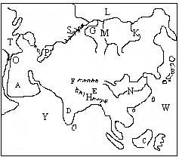
读亚洲地形图填写下列图中字母表示的地理事物：
半岛：A D
河流：M G
海洋： T 海
Y 海
湖泊： P
平原： G
山脉： H
分界线 S 山脉
分界线 O 运河。
32、读东南亚图；回答下列各题（共11分）
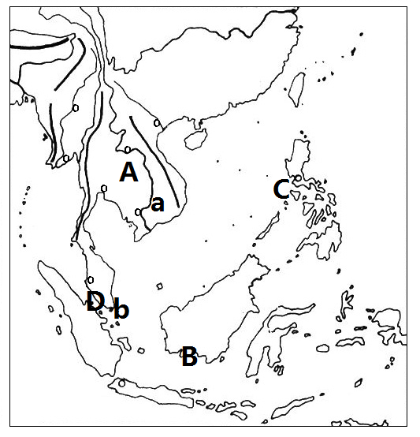
填图：
东南亚的两大组成部分：A ；B ；
河流：a ；是亚洲__________
岛国：b ； B__________
海峡：D__________，被称为日本的__________
群岛：C__________
A处的气候类型是__________，
B处的气候类型是__________

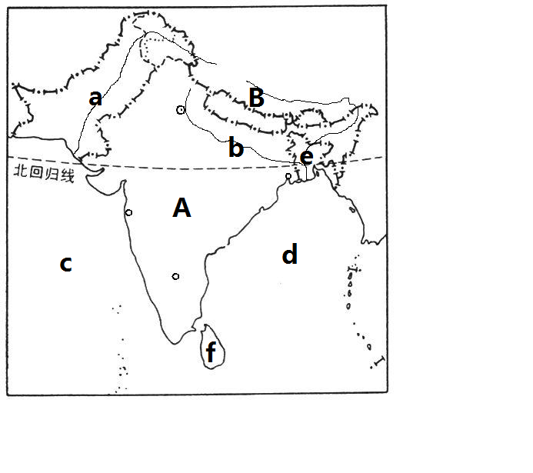
33、读南亚图填空（9分）

地形区：A ；B ；

河流：a ；b ；

国家：a ；e ；

海域：c__________； d__________；

岛屿：f__________；

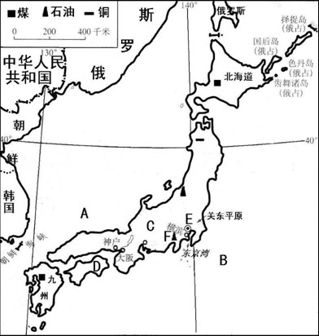
34、读日本图填空（9分）

填图：
海域：A ；B__________
岛屿：C ；D ；
城市：E__________；
日本四大岛中，面积最大的是 。
日本工业分布：工业主要分布在____________沿岸和__________沿岸的狭长地带，被称为__________型工业。

